**Подвиг прадеда**

Наша семья бережно хранит память о моем прадедушке – Бутрине Николае Ивановиче. Николай Иванович родился 13 мая 1912 года. До начала Великой Отечественной войны он работал в колхозе. Окончив шестимесячные курсы председателей, он возглавил колхоз имени 18-го партсъезда в селе Большая Плавица Тихвинского сельсовета Добринского района. А в 1940 году, когда колхозы стали объединять, Николай Иванович приехал в родное село Воскресеновка Смоленской области и продолжил работу председателем колхоза уже дома.

Из статьи местной газеты мы узнали, какой была семья председателя колхоза: *«Семья Бутриных была большой: сам Николай Иванович, жена Александра Тимофеевна, да пятеро ребятишек. Детей орава – мал мала меньше: старшему Валентину было 10 лет, а младшей Надежде – всего 7 месяцев. Началась война, и первые повестки стали приходить в каждые из 64 домов родной деревни. Постучалась война и семью Бутриных. Можно было взять отсрочку, ведь столько малых детей! Но глава семьи вместе со своими односельчанами отправился на фронт…»*

Этот день старший сын Валентин запомнил очень хорошо. Он, мать и отец отправились в военкомат в повозке на лошади. Там был сделан совместный снимок. Потом, уже с фронта, отец прислал единственное своё фото в военной форме. Валентин вернулся на лошади домой, а мать пришла пешком ночью. Это было 24 июля 1941 года. Как партийный человек Бутрин Николай Иванович ушёл на фронт добровольцем. Ему было 29 лет.

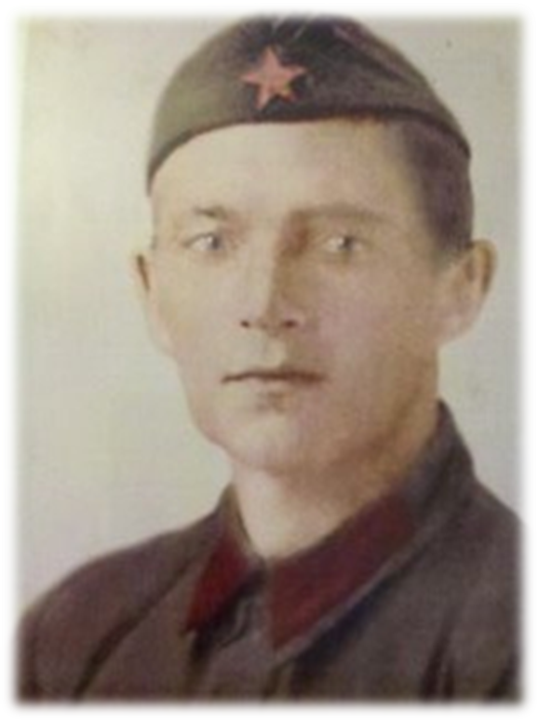

Осенью Валя пошёл в школу. В один из холодных осенних дней в дом пришла похоронка с короткой и страшной пометкой: «Ваш муж пал смертью храбрых.» Александра Тимофеевна стала вдовой.

До 1990 года не было ничего известно о месте захоронения Николая Ивановича. Но однажды в сельсовет пришло письмо, которое пролило свет на события полувековой давности. В нём сообщалось, что Бутрин Н.И. похоронен в братской могиле в деревне Казулино Сафоновского района Смоленской области. Следопыты – так раньше назывались поисковые отряды – школы деревни Казулино отыскали могилу, в которой было похоронено 30 красноармейцев.

Местные жители помогли восстановить события того времени: Немцы захватили деревню, выселив всех жителей из их домов. Люди прятались в подвалах.

Здесь в разведроте служил Николай Иванович и вместе с бойцами держал оборону этой деревни. Стояли насмерть.

Погибших солдат немцы не давали хоронить, и местные жители хоронили их ночью, тайно. В подвалах, при лучинах, они записывали в тетрадь данные о погибших бойцах из документов, которые находили при них.

Спустя много лет следопыты нашли эту тетрадь и гильзу, в которую была вложена записка с данными Николая Ивановича – фамилия, имя, отчество и дата рождения, ведь медальонов тогда ещё не было. Погиб Бутрин Николай Иванович 25 или 26 октября 1941 года…

*«Получив сообщение о письме в сельсовет и захватив горстку родной земли, Александра Тимофеевна сразу отправилась в далёкую деревушку вместе с сыном Сергеем, чтобы успокоить сердце и своими глазами увидеть, где похоронен муж. Она уже не чаяла, что найдётся его могила. В длинном списке она нашла надпись: рядовой Бутрин Николай Иванович… Затрепетало сердце вдовы, вся жизнь промелькнула в сознании.*

*Она так и не вышла замуж повторно, сохранив верность любимому человеку. Александра Тимофеевна приложила иссохшие от непосильного труда руки к земле, где была пролита кровь мужа и тихо прошептала: «Вот и свиделись мы с тобой!» Умирая, она дала детям наказ побывать на могиле отца.»*

19 сентября 2014 года в деревню Казулино приехал старший сын Валентин Николаевич. С ним была его дочь Людмила Валентиновна с супругом. В нашем семейном альбоме хранятся фотографии, присланные с фронта. Стоя у обелиска, родные рассматривали эти снимки, пожелтевшие от времени. Поклонившись усопшим, они поставили корзину с цветами у подножия обелиска.

Эта встреча – встреча поколений, встреча прошлого и настоящего – состоялась благодаря школьному учителю истории деревни Казулино Зедаину А.П.

В этом году было 106 лет со дня рождения моего прадеда Бутрина Николая Ивановича – защитника и героя своей семьи и своей страны.